Муниципальное бюджетное дошкольное образовательное учреждение
«Детский сад № 17»


Проект: города Свердловской области
«Ознакомление дошкольников с городом Серов»
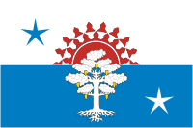
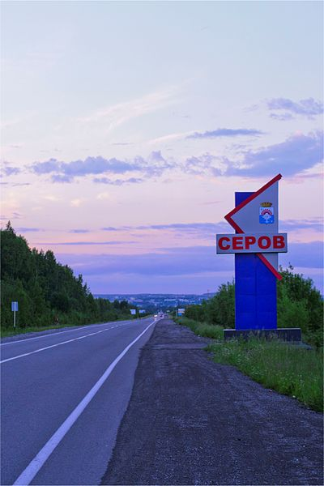
Исполнитель:
Федотова В.С.,
Воспитатель
МБДОУ «Детский сад № 17», I кв. категория

п. Привокзальный, 2014г.

Патриотические чувства закладываются в процессе жизни и бытия человека, находящегося в рамках конкретной социокультурной среды. Люди с момента рождения инстинктивно, естественно и незаметно привыкают к окружающей их среде, природе, культуре и быту своего народа.
Любовь маленького ребёнка к Родине начинается с отношения к самым близким людям - отцу, матери, бабушке, дедушке, с любви к своему дому, к улице, на которой он живёт, к детскому саду, городу.
Наблюдая за детьми, я увидела, что они с любопытством рассматривают открытки, фотографии различных городов, делятся впечатлениями. Но, беседуя с детьми, я убедилась в том, что у детей поверхностные представления о городах Свердловской области.
1 этап - Разработка проекта.
ЦЕЛЬ ПРОЕКТА: Формировать позитивное, уважительное отношение к городам Свердловской области. Расширять представление детей о том, что город Серов славен своей историей, традициями, достопримечательностями.
Задачи.
Воспитывать любовь к городам Свердловской области.
Формировать интерес к прошлому и настоящему города Серов.
Формировать представления детей о последовательности событий в жизни города.
Углублять краеведческие знания о городе.
Развивать уважительное отношение к историческим личностям, участвовавшим в создании города.
Расширять представления детей о достопримечательностях город Серов, о названиях улиц и его исторических памятниках.
Знакомить с творчеством поэтов и художников, прославляющих город.
Бережно относиться к историческому наследию города Серов.
Предполагаемый результат: владение детьми информацией:
- Все то, что сделано руками русских людей на серовской земле, представляет собой национальное достояние и гордость России.
- Памятники и достопримечательности города рассказывают о его возникновении и развитии.
Участники проекта: дети подготовительной группы, родители детей подготовительной группы, воспитатели.
Срок осуществления проекта: 2 года.
2 этап - Перспективы планирования.
Рассказ воспитателя об истории развития города.
Рассматривание фотографий и беседа на тему «Старый и новый город».
Просмотр слайдов и видеоматериалов.
Беседа «Серов в творчестве поэтов и художников».
Беседа об исторических названиях улиц.
Организованная деятельность
Цикл занятий:
История возникновения города Серов.
Цель: Вызвать интерес и желание узнать об истории возникновения города Серов. Формировать познавательные интересы, любознательность, активность. Воспитывать любовь к городам Свердловской области.
Архитектура и памятники города Серов.
Цель: Расширять и закреплять представления детей о достопримечательностях города Серов, познакомить с архитектурными особенностями старого города и современных зданий. Воспитывать любовь к городам Свердловской области, уважение к тем людям, которые участвовали в его создании.
Составление коллажа «Серов».
Выставки «Родная природа», «Воскресные зарисовки», «Городские достопримечательности» - пластилинография.
Игровая деятельность
Сюжетно-ролевые:
Построим улицу города
Строительство нового дома
Дидактические игры:
«Выложи герб из фрагментов»
«Где находится памятник?»
«Путешествие по городу».
Альбом «Город Серов».
Чтение художественной литературы про город Серов.
3 этап - Реализация проекта.
4 этап – Презентация.
Игра викторина «Знатоки города Серов» (Совместно с родителями).
Итог работы
Вопросы к детям:
- Что вы узнали нового, чего раньше не знали?
- Что вас удивило?
- Что понравилось больше всего?
Воспитательная ценность:
У детей появилось чувство гордости за город Серов Свердловской области, за людей участвовавших в его создании, за его неповторимую красоту.
Познавательная ценность:
У детей и родителей появился интерес к историческому прошлому города Серов, активность в поиске краеведческого материала, интерес к неповторимой природе родного края.
Умственная ценность:
Расширился и систематизировался объём знаний детей об истории возникновения города Серов.
Приложение № 1.

Серов - Город областного подчинения, центр административного района.
Расположен в 388 км к северу от Екатеринбурга, на восточном склоне Урала, на берегу реки Каквы.
Население 104,5 тыс. человек. Серов - ворота Северного Урала, т.к. здесь пересекаются важнейшие транспортные пути: железнодорожные, автомобильные, воздушные и водные.
Сейчас это крупный индустриальный и культурный центр Свердловской области, имеющий транспортные и обслуживающие функции.
Производственный профиль города определяет прежде всего металлургический завод им. А.К. Серова. Черная металлургия представлена также крупнейшим в области заводом ферросплавов.
Другим важным предприятием является мощная Серовская ГРЭС.
Производством продуктов питания занимаются мясокомбинат, птицефабрика, хлебокомбинат и гормолзавод.
В окрестностях города работают несколько предприятий специализирующихся на лесопилении, деревообработке и углежжении.
В городе есть драмтеатр им. А.П. Чехова и краеведческий музей.

Приложение № 2.
История города
- В середине 1893 года главноуправляющий Богословским горным округом Александр Андреевич Ауэрбах предолжил владелице округа проект строительства чугуноплавильного и сталерельсового завода, на что владелица изъяввила свое согласие...
- Владелицей Богословского округа была Надежда Михайловна Половцова. Отсюда и первое имя города - Надеждинск.
- Датой основания города принято считать сентябрь 1893 года, когда было начато строительство рабочего поселка для тех, кто будет стоить новый завод. Благодаря этому заблаговременному строитльству жилых домов в течение зимы 1893-1894 годов возник сразу целый городок.
- 29 мая 1894 года начало строительства сталерельсового завода. Был заложен Главным управляющим Богословским горным округом - горным инженером Д.С.С. Александром Андреевичем Ауэрбахом, назван Надеждинским в честь владелицы округа по ее же указанию.
- До 15 сентября 1919 года Надеждинск не имел статуса города и числился как рабочий поселок. В 1926 году был утвержден в списке городов Уральской области.
- С1919-го по 1933 год именовался город Надеждинск.
- Постановлением № 6809 Малого Президиума Уральского областного исполнительного комитета от 19 января 1934 года город Надеждинск был переименован в город Кабаковск.
- С 1934-го по 1937 год город носил имя видного деятеля Коммунистической партии Ивана Дмитриевича Кабакова.
- После того как И. Д. Кабаков был репрессирован, городу вернули старое имя. Еще два года город назывался Надеждинском.
- 7 июня 1939 года Указом Президиума Верховного Совета СССР город Надеждинск был переименован в город Серов. Так была увековечена память одного из выдающихся надеждинцев, легендарного летчика 30-х годов Анатолия Константиновича Серова.
- Это имя город носит и по сей день...

Приложение № 3.
Фотоальбом

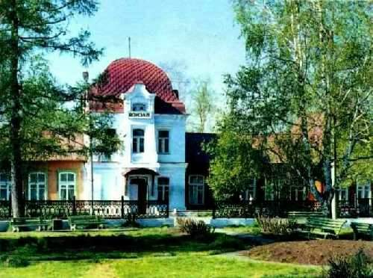
Вокзал - "ворота" города Серова

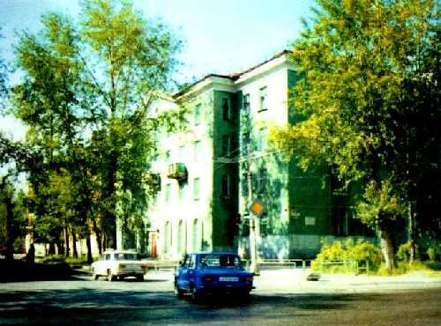
Старые тополя на улицах города

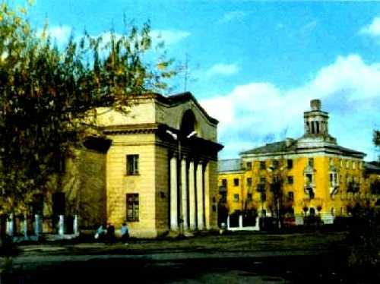
Дом культуры
железнодорожников

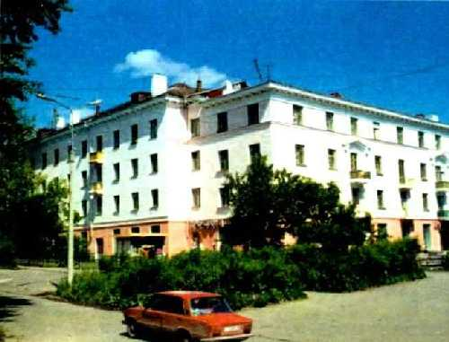
По улице зеленой

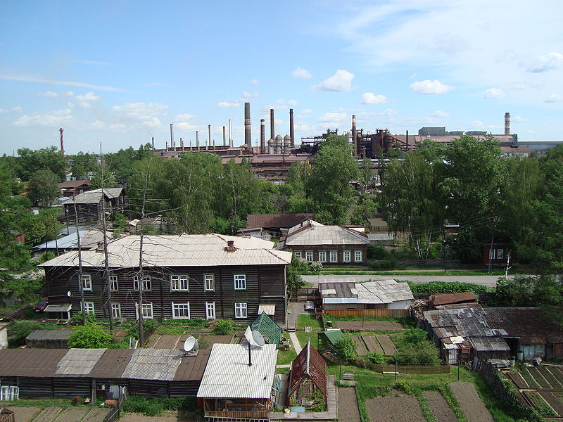
Вид на Металлургический завод им. А. К. Серова с вышки стадиона «Металлург»

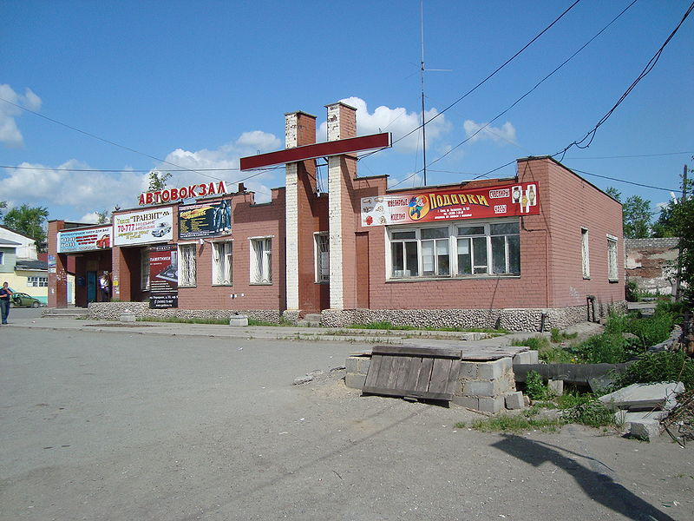
Автовокзал

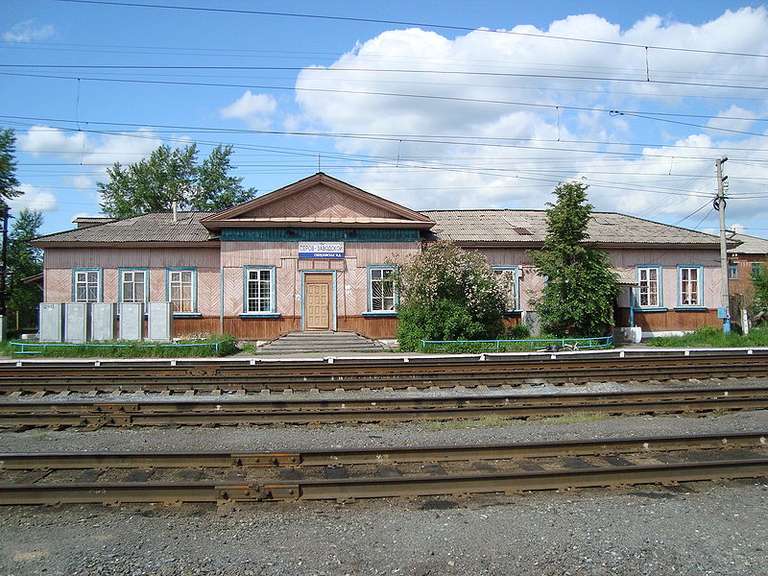
Железнодорожная станция Серов-Заводской

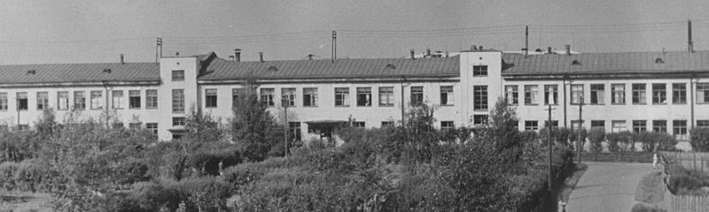
Городская больница № 1. 1957 год

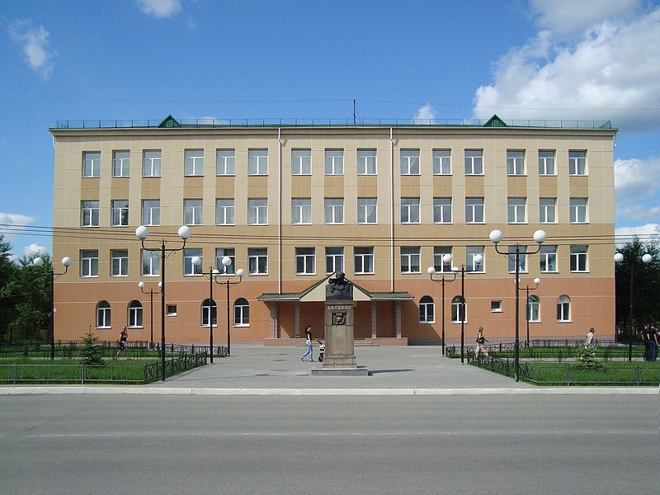
Школа № 20

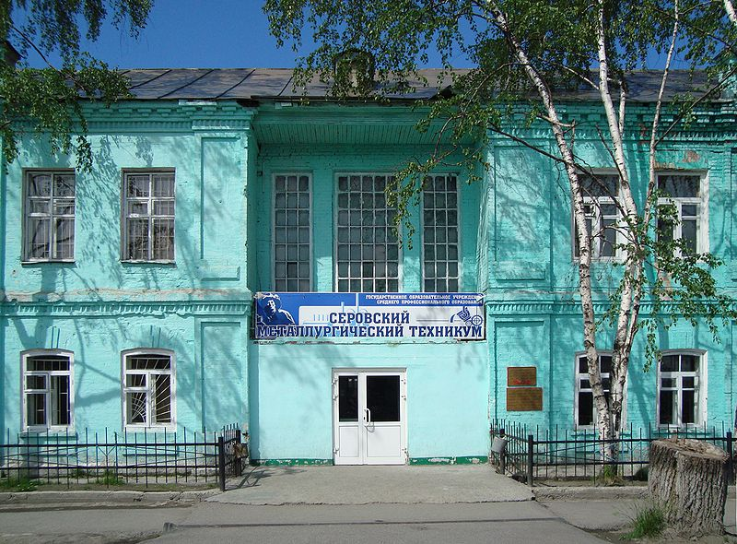
Серовский металлургический техникум

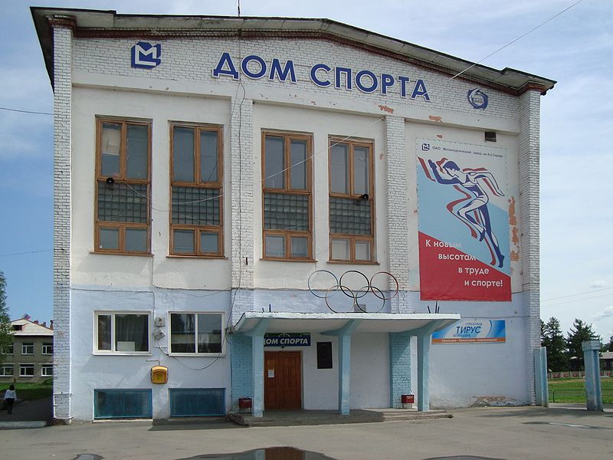
Серовский Дом спорта

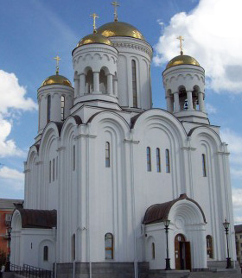
Храм во имя Преображения Господня

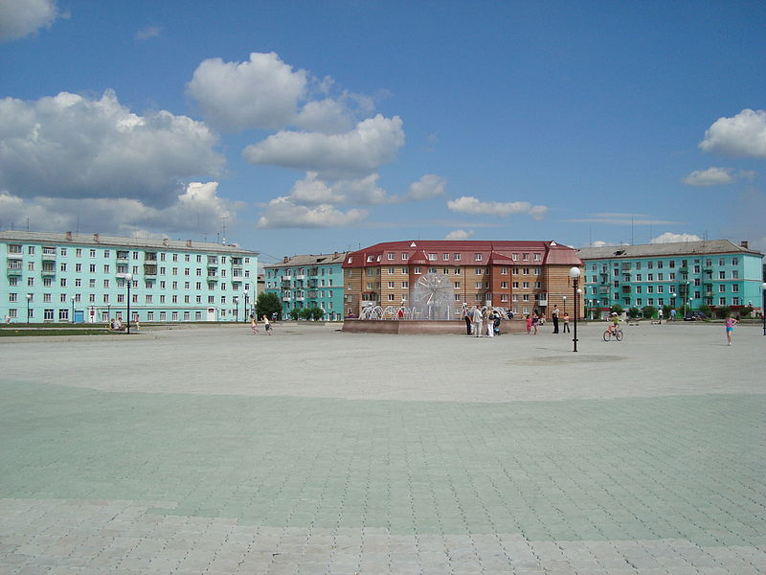
Центральная площадь города Серова

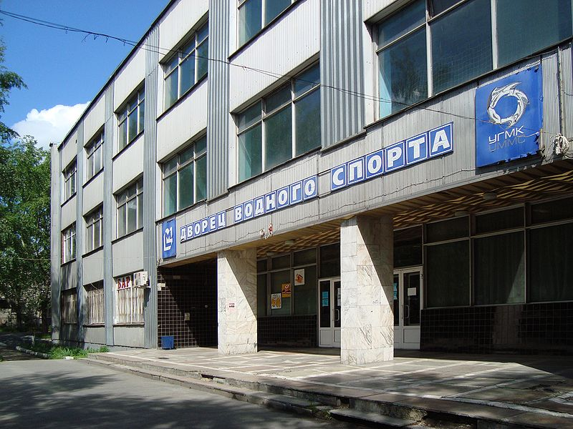
Серовский бассейн

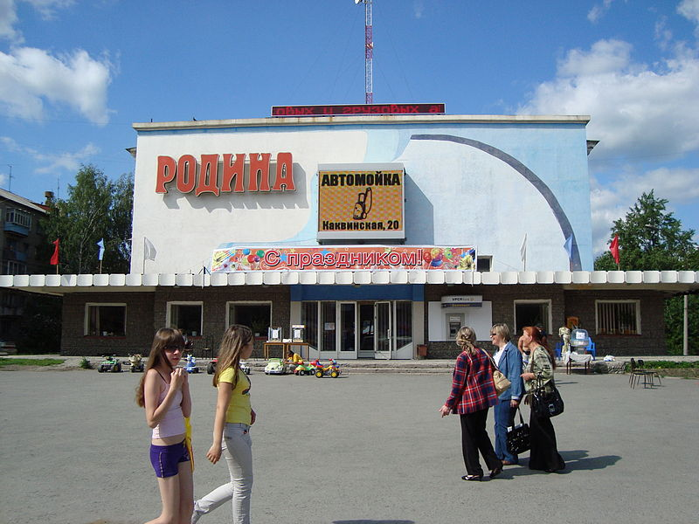
Кинотеатр «Родина»

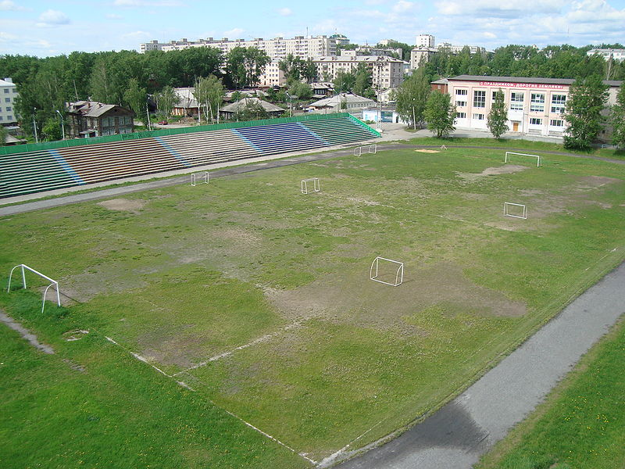
Стадион «Металлург»

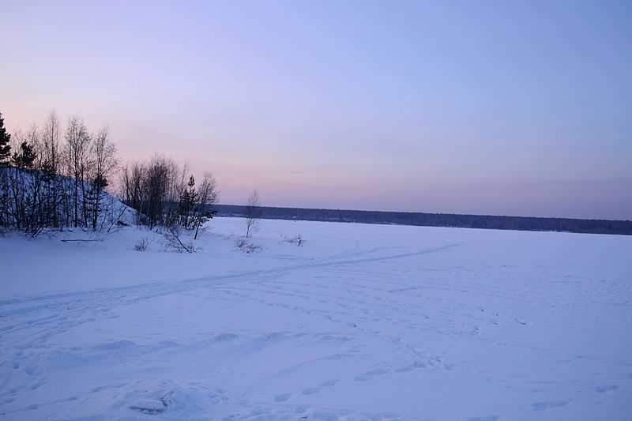
Серовское водохранилище

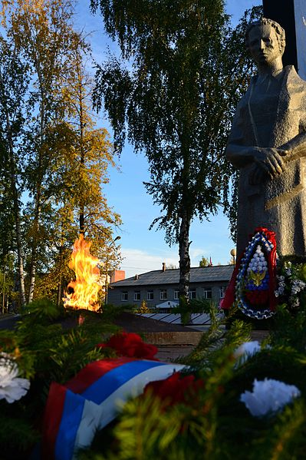
Мемориал погибшим воинам

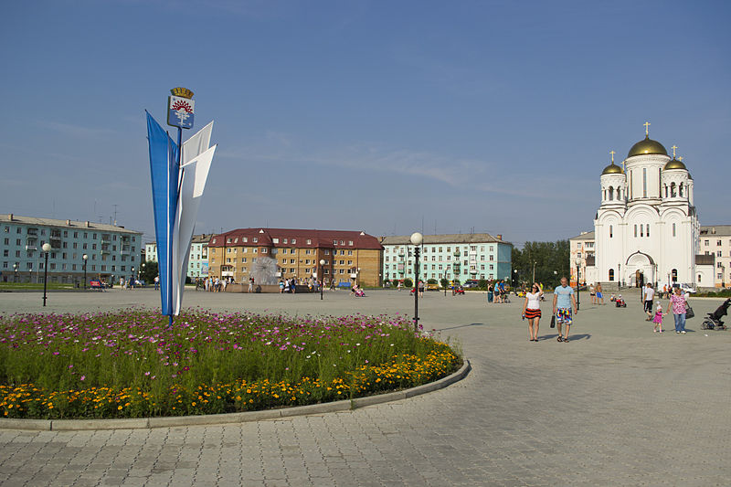
Преображенская площадь

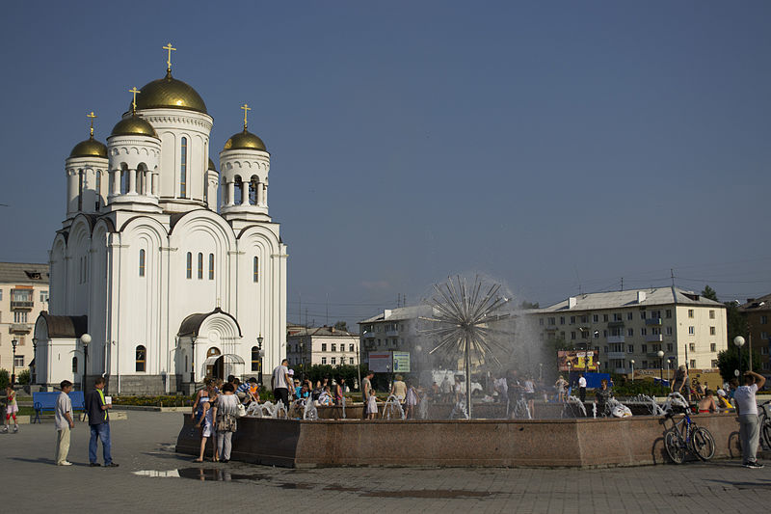
Фонтан на площади

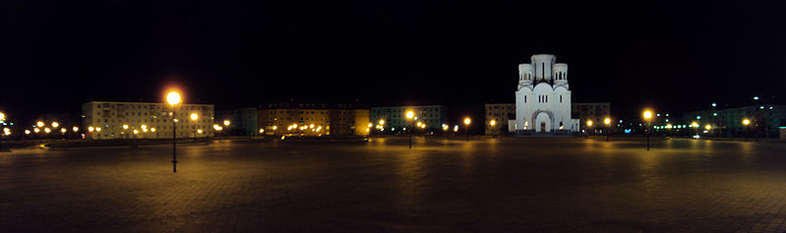
Преображенская площадь города Серова в 5:30 утра в конце сентября

